XXX项目JS重构方案

1 代码现状

1.1 目前代码结构：
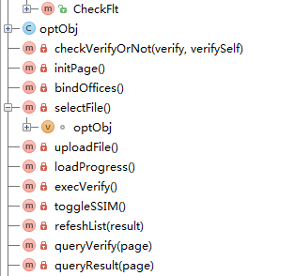
如上图所示，目前代码结构完全是平铺的，没有一点层次可言，不利于后期维护，可扩展性差。

1.2 具体代码问题
具体代码里面的问题也很大，比如重复代码很多，没有抽取公用方法，重复使用到的jQuery对象没有缓存，业务处理与事件绑定混在同一个方法中，提示信息及验证正则没有单独抽取，都是混在代码里面的，关键处缺少注释等问题。
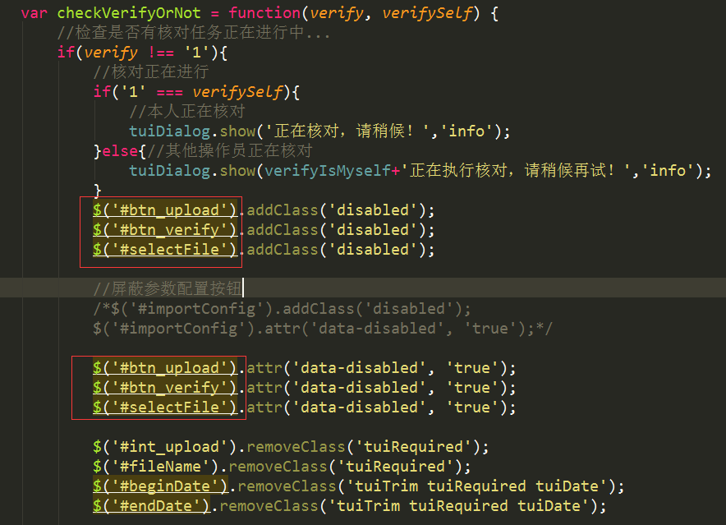

2 整体重构思路

2.1 重构思路分析
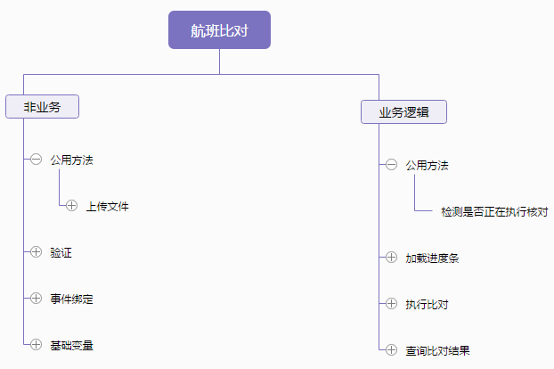

2.2 代码结构调整
根据上面的重构思路，我们在调整代码结构时候也是基于业务和非业务两部分进行，业务部分都封装在serviceLogic对象中，eventHandle和validateInfo是事件绑定和验证相关，属于非业务部分。调整后的代码结构层次比较清晰，可以很快的定位到相应方法，如下图所示：
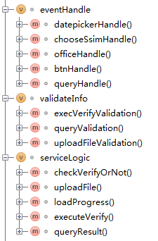

3 重构细节过程

3.1 模块引入方式规范，公用变量与引入的模块分离
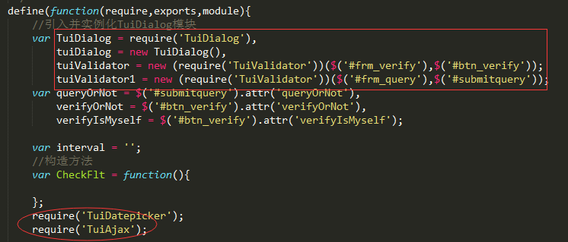

修改原则：
- 不需要实例化的模块尽量最先引入；
- 先引入对应模块，再进行实例化，尽量延迟加载，缩小作用域范围；
- 公用变量不要和引入的模块混在一起。
修改后的代码：
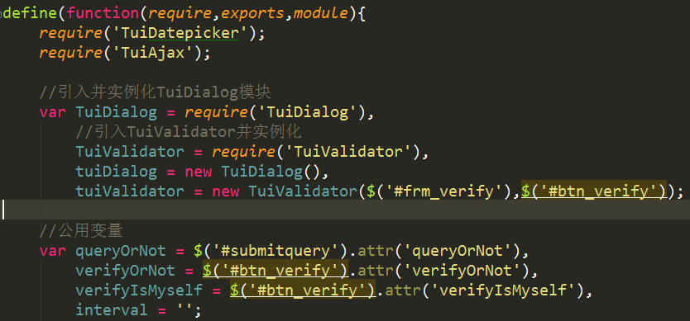

3.2 业务逻辑与事件绑定分离
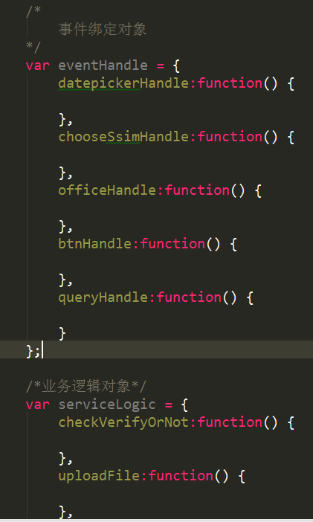

3.3 减少js中嵌套的层次：
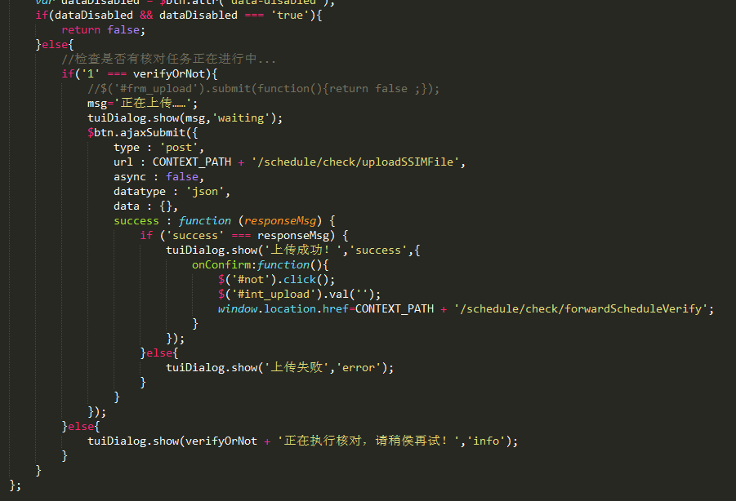
嵌套层次过多的缺点：
- 阅读理解起来比较麻烦，维护难度大，成本高；
- 函数嵌套过多后，一行代码调用写成很多行后，很容易出现逗号，括号等语法错误；
- 代码强耦合，不利用代码扩展。

修改原则：尽量让JS代码平面化：易懂，易维护，易扩展。

3.4 抽取公用方法：
检查是否正在进行比对的逻辑多次用到，因此可以讲该逻辑抽取成一个公用的方法。
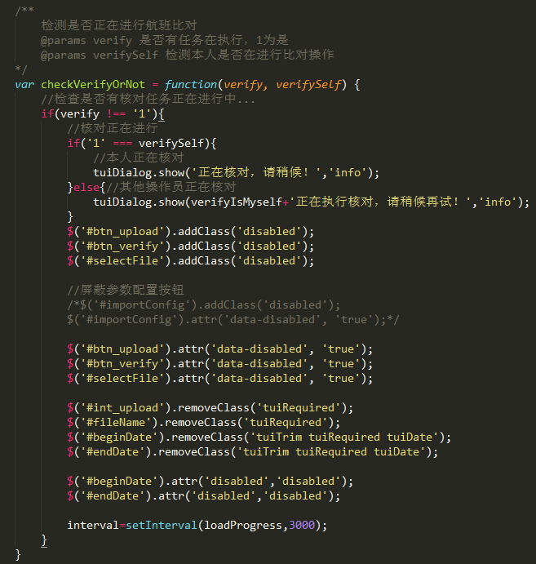

4 重构方案的优缺点

4.1 优点
通过本方案重构后，代码层级结构比较清晰，业务和非业务完全分离，验证部分可以实现复用，缓存了jQuery对象、公用变量等，性能上面有一定的优化，可扩展性增强，便于后期维护，降低了维护的难度及成本。

4.2 缺点
虽然重构后的代码在结构还是性能上都有一定的提升，但还是存在很多问题。
- 使用的事件绑定方式都是直接使用jQuery的事件处理方式，一旦jQuery升级，需要修改的地方很多；
- 可扩展性和目前流行的MVVM模式相比还差的很远；
- 可以采用封装jQuery事件、使用angularjs等MVVM框架进一步优化。

